**Мастер-класс «Работа в технике «плоскостная флористика». Птицы»**

*Автор - Семёнова Н.И.,*

*педагог дополнительного образования*

*студии ДПТ "Вдохновение"*

*МБОУ ДОД ЦВР г.Инта,*

*республика Коми*

Для изготовления данной работы вам потребуется:

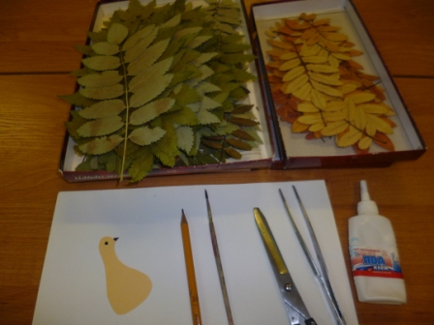

- плоско засушенные цветы лютика и листья рябины; кипрея; берёзы;

- лист белого или цветного картона;

- клей ПВА;

- простой карандаш, кисточка для клея, циркуль;

- пинцет, ножницы.

Ход работы:

1. На листе картона циркулем или с помощью подручных средств (тарелка, блюдце) чертим полукруг, подчёркиваем его горизонтальной линией. Это будет основа хвоста птицы (павлина).

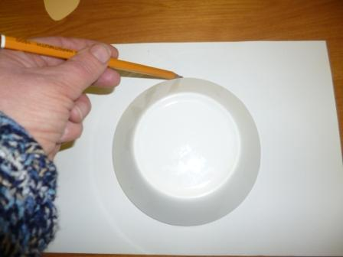

1. Выбираем листья рябины контрастных оттенков (зелёные, оранжевые, жёлтые), снимаем их со стебля.

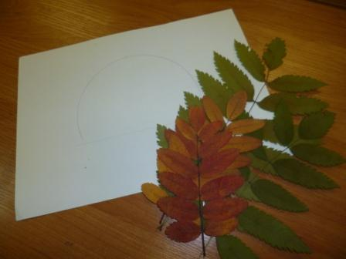

1. Горизонтальную линию делим пополам, от середины вверх проводим перпендикуляр, и от точки его пересечения с дугой вправо и влево под небольшим углом наклеиваем листья.

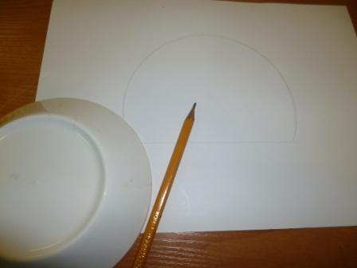

1. Наносим клей ПВА в небольшом количестве поочерёдно на верхнюю и нижнюю часть листа.

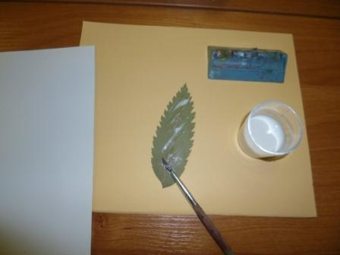

5. Верхний ряд выклеиваем по дуге зелёными листьями, начиная от центра вправо и влево до горизонтальной линии.

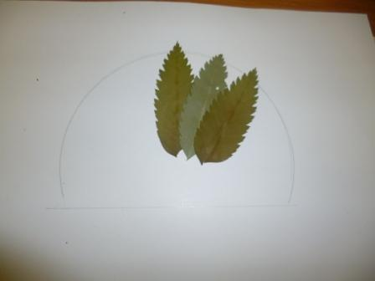

6.

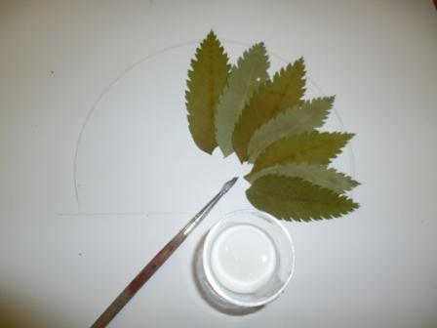

7. Второй ряд листьев (контрастного оттенка) наклеиваем аналогичным образом, располагая его чуть ниже.

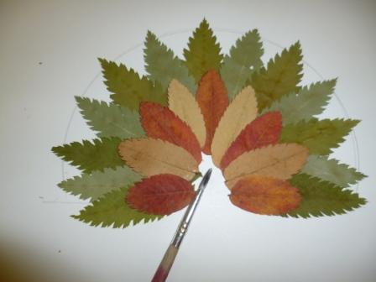

8. В середину хвоста приклеиваем вырезанную из бумаги фигурку птицы, дополняя её рисованными деталями. Декорировать работу можно по разному, украсив хвост и туловище не только засушенными цветами, но и другими декоративными элементами (тесьмой, бусинами, стразами, пуговицами и т.п.).

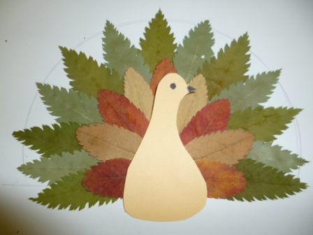

9.

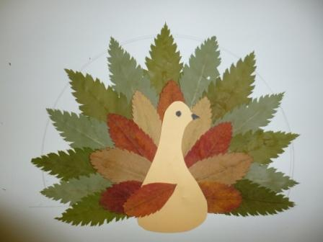

10.

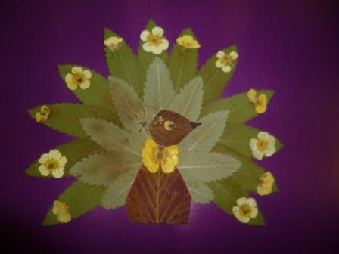

11. Варианты работ (птиц), выполненных в технике плоскостной флористики.

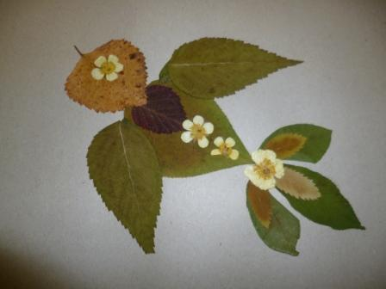

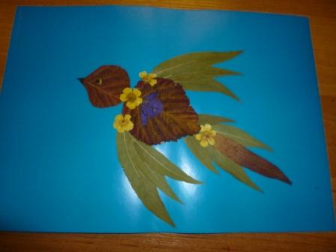

Успехов в творчестве и вдохновения!